В рамках реализации проекта «Радуга эмоций» в группе №6 были проведены следующие мероприятия:
- Разместили консультацию по теме проводимого проекта в родительских уголках. «Мир детских эмоций»
Цель: взаимодействие с родителями, направленное на реализацию проекта.
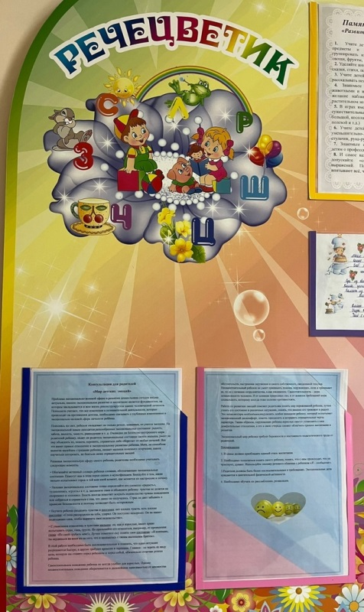
-Рассматривание карточек «Эмоции»
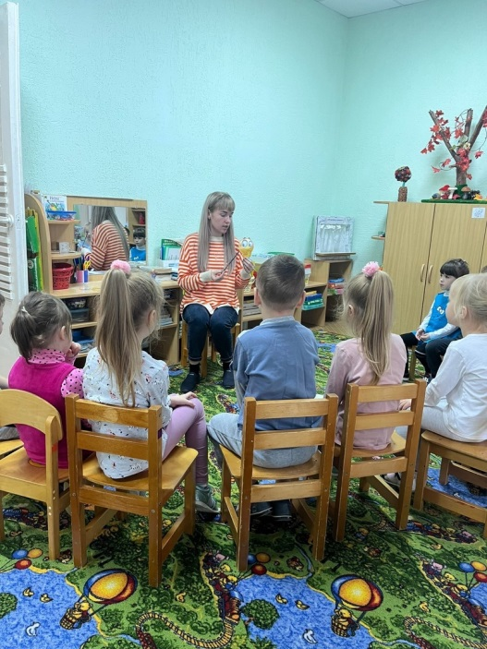
Цель: научить детей различать эмоции по схематическим изображениям.
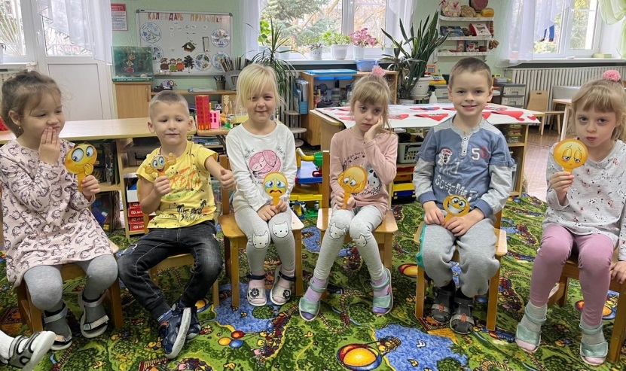

- Чтение и рассказывание художественной литературы « Кто наказал его?», «Обидчики», «Чего нельзя, того нельзя».
Цель: развитие положительного отношения ребенка к окружающим.
-Провели настольно-печатную игру «Конструктор эмоций»
Цель: закрепление и уточнение представлений детей о частях лица; формирование эмоциональной сферы; развитие зрительного внимания и мышления.
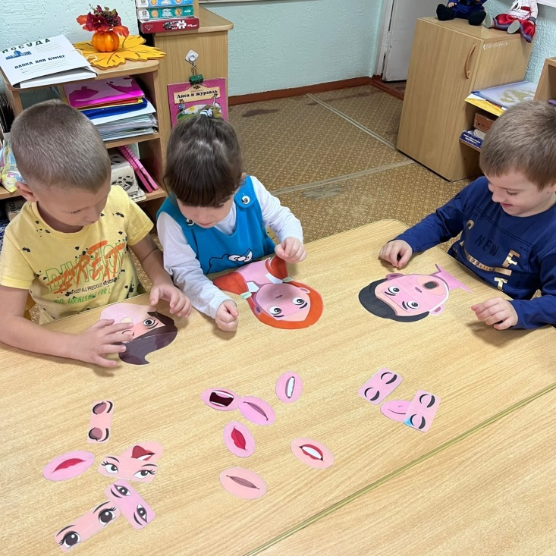

-Создание «Генеалогическое древо группы «Речецветик»

Цель: формирование сплоченности коллектива в детском саду, через создание коллективной работы.
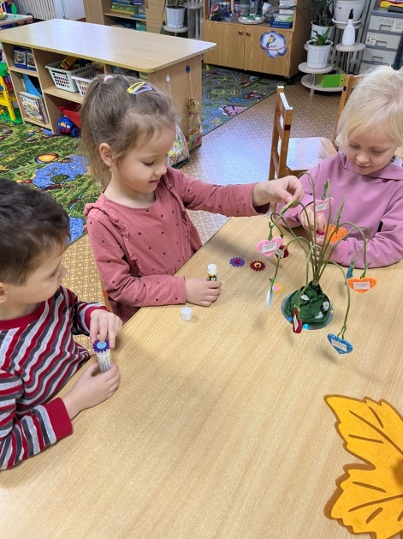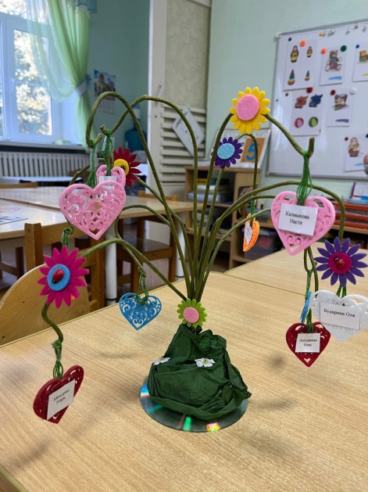

-Просмотр мультфильма «Чувства и эмоции»

Цель: обобщение и расширение знаний детей об эмоциях.

